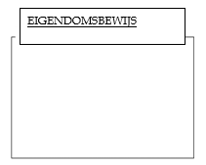
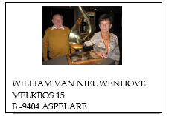
© 1998-2007 BERVER Automatisering Van Nieuwenhove William
Stamboom van BE 23-4045324 M
Datum 29/09/2025
Oog
Van Nieuwenhove Willian
Melkbos 15
Aspelare
054334365
Telefoon:
BE
23-4045324
M
Fax nr:
william.vannieuwenhove
@sk
Email:

